Занятие по финансовой грамотности

Тема: «Денежные символы – города России на купюрах».
Занятие подготовила учитель математики Кунаева Л.И.
Оборудование: презентация «Денежные символы–города России на купюрах»; тестовое задание по финансовой грамотности «Купюры» из МЭШ (ID:118401980); музыкальный файл – «Я люблю тебя, Россия!»; персональный компьютер; планшеты.
Цель: 1. Воспитание у учащихся гражданственности, патриотизма, гордости за свою страну.
2. Повышение финансовой грамотности учащихся.

План занятия

1.Учитель проводит беседу. Задает вопросы ученикам по ходу беседы. Знают ли учащиеся, что изображено на определенной купюре, в чем историческая и культурная ценность этих достопримечательностей. Обсуждение сопровождается просмотром презентации с изображением купюр.

2. Учащиеся выполняют тестовое задание по финансовой грамотности «Купюры» из МЭШ (ID:118401980). Автор тестового задания «Купюры» Киселева Елена Юрьевна (КЭС: 1.1 Люди и деньги).

Беседа

Учитель: С 1995 года памятники, масштабные строения и исторические места изображаются на всех купюрах. Давайте узнаем, какие города России на купюрах запечатлены и в лице каких знаковых явлений.
Далеко не все граждане знают, достопримечательности каких городов изображены на российских деньгах. В чём их культурная и историческая ценность – также известно не всем. Список городов так или иначе определён историей страны: для банкнот выбрали наиболее значимые.
Вот их список:
- Архангельск
- Владивосток;
- Красноярск,
- Крым;
- Москва;
- Санкт-Петербург;
- Севастополь
- Хабаровск;
- Ярославль.
Далее рассмотрим банкноты – каждую в отдельности

Купюры
В ходу гражданам доступны деньги достоинством: 10, 50, 100, 500, 1000, 5000 рублей. Также относительно недавно вошли в оборот купюры в 200 и 2000 руб.

10 рублей
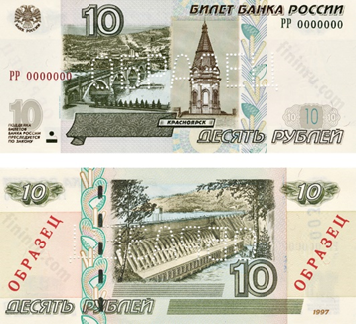
Что можно сказать по изображению на лицевом обороте 10 рублей: там мы видим Коммунальный мост, построенный на реке Енисей. Находится строение в Красноярске.

Важно! В 1961 году, когда Коммунальный построили, это был длиннейший мост в Азии.
Разумеется, кроме моста автор изобразил и сам Енисей. Это одна из самых важных речных артерий России.
Автор изобразил и ещё один примечательный объект – на этот раз религиозной ценности. Это Часовня Параскевы Пятницы. Она находится на самой высокой точке города – горе Карауальная. Помимо религиозного и культурного интереса к часовне людей привлекает также и вид с горы на окрестности.

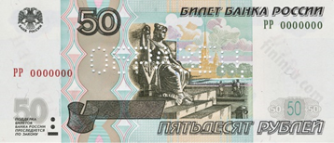
50 рублей

Данная купюра украшена изображениями достопримечательностей Петербурга. Отдельное внимание уделяется Неве и возведённым на этой реке сооружениям.
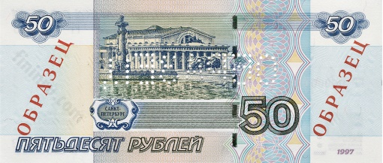
На передней части можно увидеть Деву-Неву (скульптура у основания Ростральной колонны на фоне Петропавловской крепости). На обратной стороне – Стрелку Васильевского острова, которая является одним из любимейших мест среди туристов, посещающих Северную столицу. Также изображены на банкноте Биржа 19 века и Ростральная колонна, которую в своё время использовали в качестве источника освещения биржевой площади.
100 рублей
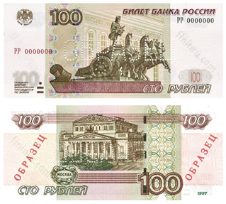
Москва. О главном объекте купюры: для 100 рублей в качестве основной культурной ценности города выбрали Большой Театр. Он находится на обороте купюры.
Передняя часть содержит изображение скульптуры Аполлона – четырёхлошадная колесница с возницей.
Важно! Банкноты достоинством 100 рублей с 1934 года по 1991 были крупнейшими по номиналу. Одно время их называли “Катенькой” (в честь Екатерины Великой). На старте 20 века в ходу была монета аналогичного номинала.

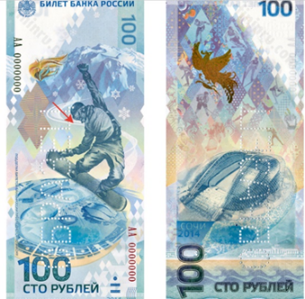
В 2014 году увидела свет «олимпийская купюра». Лицо: олимпийские объекты прибрежного кластера и сноубордист. Оборот: стадион «Фишт».

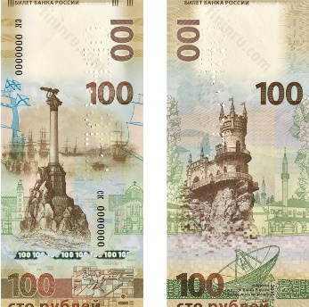
В 2015 году вышли ограниченной серией купюры в сто рублей. Позиционировались они как памятные денежные знаки и посвящались возвращению Крыма в состав России. Лицевая сторона этих денег имеет изображение символа города Севастополь – Памятника затопленным городам. На другой стороне располагается Ласточкино Гнездо.

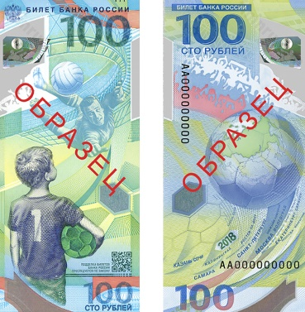
Банкнота 2018 года. Посвящена Чемпионату Мира по футболу 2018, прошедшему в России. Аверс: мальчик с мячом и легендарный вратарь Лев Яшин в прыжке. Реверс: футбольный мяч и контур болельщиков.

200 рублей
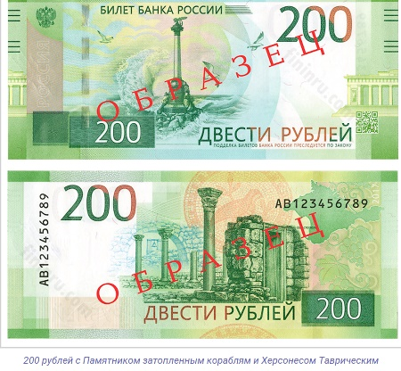
Когда Крым вошёл в состав России, а регион одержал победу в конкурсе новых денежных знаков, перечень “банкнотных” городов пополнился Севастополем.
Билет печатается с 12 октября. Наличная сторона – это уже упомянутый Памятник затопленным кораблям. Обратная – Херсонес Таврический. Окрас купюры – ярко-зелёный, из-за чего было отмечено сходство с долларом.

500 рублей
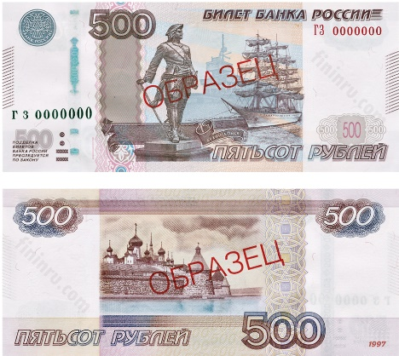
500-рублёвка имеет связь с городом Архангельск. На ней есть изображение памятника императору Петру Первому Великому. Выбор объекта в данном случае обусловлен масштабом личности царя и судьбой памятника: его установили в 1914 году, но со сменой власти по итогам Гражданской войны Петра убрали по идеологическим причинам. В 1948 памятник возвратили на постамент.
Оборотная сторона 500 рублей изображает Соловецкий монастырь, располагающийся на одном из островов Белого моря. Территория является заповедным местом и частью всепланетарного наследия ЮНЕСКО.

1000 рублей
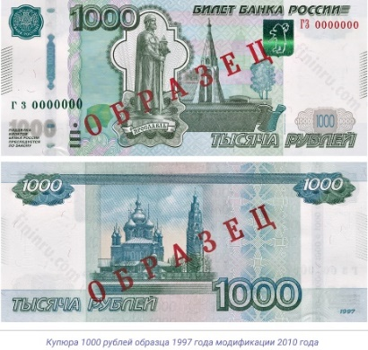
Ярославль представлен на банкноте памятником Ярославу Мудрому, если говорить о лицевом обороте денежного знака. Объект стоит на въезде в город – со стороны столицы России.
Тысячная купюра – дань уважения, проявляемого по отношению к одному из русских князей. Ярослав основал город в 1010 году.
Также изображена Часовня Казанской Богоматери, которая стоит перед входом в Свято-Преображенский монастырь. Основана часовня в память отправки ополчения по направлению к Москве для её освобождения от польских интервентов. Возвели её на 385 годовщину события.
На обратной стороне билета мы видим колокольню и церковь Иоанна Предтечи в Ярославле.

2000 рублей
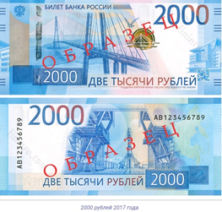
Так же, как и 200-рублёвые купюры, двухтысячные пустили в ход осенью 2017 года.
Лицевая сторона: художник изобразил так называемый Русский Мост, который соединяет Владивосток и остров Русский.
На обороте размещено изображение пусковой установки космодрома “Восточный”, находящегося в Амурской области. Банкнота выполнена в светло-голубых тонах.

5000 рублей
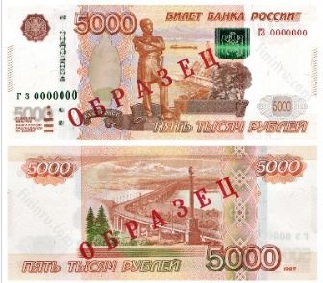
Передняя сторона пятитысячной банкноты оснащена изображением памятника Муравьёву-Амурскому, который стоит на берегу Амура. Данная персона в своё время внесла огромный вклад в освоение и развитие важнейших дальневосточных регионов страны.
Ролью личности Муравьёва-Амурского и обусловлен выбор темы для 5000 рублей в виде стоящего в столице Дальнего Востока памятника.
На обратной стороне пяти тысяч рублей можно увидеть хабаровский мост через Амур. Возвели его в одно время с памятником Муравьёму-Амурскому. Мост является частью Транссибирской магистрали – самого протяжённого Ж/Д маршрута.

Заключение
Изображения на банкнотах – это не только эстетика, но и способ защитить купюру от подделывания. Фактически, разного рода памятники, архитектура и прочие достопримечательности на российских рублях являются частью защитного комплекса, призванного противостоять мошенничеству.

Ссылка на первоисточник:
https://fininru.com/nalichnye/goroda-rossii-na-kupyurah#100

